令和５年度

水産海洋技術検定
筆記試験例題集

令和５年１１月
全国水産高等学校長協会
教科「水産」研究委員会（海洋漁業部会）

第１章 海のあらまし

１ グローバルな海について、正しいものを選びなさい。(p2）
① 大洋とは、大陸と肩を並べるほどの大きさの海である。
② 内海とは、陸地が袋状に入り組んだ海域である。
③ 縁海とは、陸地と陸地の間に挟まれ、狭い海峡により大洋と繋がっている海域である。
④ 湾とは、大陸と大小さまざまな島に囲まれた海域である。

２ 大洋，内海，縁海に分類した下表のうち，誤っているものを選びなさい。(p2)
 | 大洋 | 内海 | 縁海
① | 太平洋 | 地中海 | カリブ海
② | 大西洋 | 黒海 | ベーリング海
③ | インド洋 | 南極海 | 北極海
④ | 北極海 | 紅海 | 日本海

３ 海の深さと海底地形について，誤っているものを選びなさい。(p3,4)
① 海の深さの平均は約3,800ｍで，最も深い海はマリアナ海溝にあり，深さは10,000ｍを超えるとされている。
② 陸地から緩やかなこう配で深くなっており，あるところまでいくと急に深くなる。この急に深くなるところまでの平らな地形を大陸棚という。
③ 大陸棚より沖で，やや強い傾斜で急に深くなっている地形を大陸斜面という。
④ 大陸斜面より沖で，比較的なだらかな傾斜または平らな地形が広がっている地形を海溝という。

４ 海水の流動について述べたＡとＢについて，それぞれの正誤を判断し，下のうちからあてはまるものを選びなさい。(p4,5)
Ａ 海水の運動のうち定常的なものは，いつもほぼ決まった方向と大きさをもって動いている。この運動のうち一定の場所を一定の方向に長い期間流れるものを海流という。
Ｂ 海の中には鉛直方向の流れもある。この流れの上下運動は小さく，１日１ｍ程度の流速であることから海流とは呼ばず，湧昇流あるいは沈降流と呼んでいる。

① Ａは正しく，Ｂは誤っている。 ② Ａは誤っていて，Ｂは正しい。
③ ＡもＢも正しい。 ④ ＡもＢも誤っている。

５ 下図は，日本近海の海流を表している。海流の名称について，正しい組み合わせを選びなさい。
(p5)
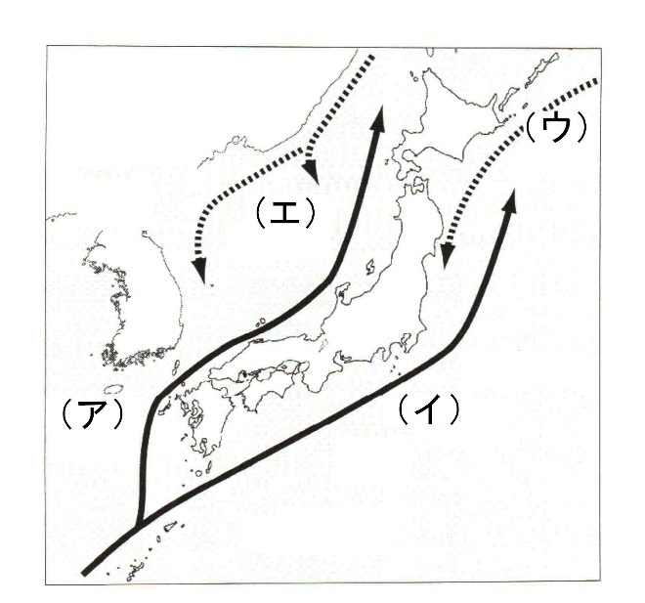
（ア） （イ） （ウ） （エ）
① 黒 潮 親 潮 リマン海流 対馬暖流
② 黒 潮 対馬暖流 親 潮 リマン海流
③ 対馬暖流 黒 潮 親 潮 リマン海流
④ 対馬暖流 親 潮 リマン海流 黒 潮

６ 潮汐と潮流について，正しいものを選びなさい。(p6,7)
① 日本での潮位差は，日本海側沿岸で大きく，瀬戸内海沿岸は小さい。
② 小潮は，満月および上弦の前後に起こる。
③ 日潮不等とは，満潮と干潮が１日２回ずつ表れることである。
④ 大潮は，満月および新月の前後に起こる。

７ 次のＡ～Ｄの説明文が表している言葉の組み合わせとして，正しいものを選びなさい。(p7-9)
Ａ 風によってつくられた波で，波の峰が険しい山脈によく似て，のこぎりの歯のようになっており，峰は長く続いていない。
Ｂ 風浪が他の海域に伝わってできた波で，波の峰は丸みを帯びており，峰はかなり長く横に続いている。
Ｃ 主に地震により海底の地盤が急激に隆起や陥没することによって起こる。
Ｄ 台風などの気象によって，風が海水を岸の方に吹き寄せ，そのために海面が高くなる。さらに，気圧が下がることによって水が吸い上げられて盛り上がり，水位が異常に高くなり陸地を襲う現象である。
 | Ａ | Ｂ | Ｃ | Ｄ
① | 風浪 | うねり | 高潮 | 津波
② | 風浪 | うねり | 津波 | 高潮
③ | うねり | 高潮 | 津波 | 風浪
④ | うねり | 高潮 | 風浪 | 津波

８ 比熱による影響について述べたＡとＢについて，それぞれの正誤を判断し，下のうちからあてはまるものを選びなさい。（p9）
Ａ 海水は陸に比べて温まりやすく冷めやすいため，陸上の空気と海上の空気との間に温度差が生じる。
Ｂ 赤道付近の海水が３０℃近くまで暖められると，大量の水蒸気と暖められた大気の塊，すなわち高気圧が生じ，やがて台風に発達することもある。

① Ａは正しく，Ｂは誤っている。 ② Ａは誤っていて，Ｂは正しい。
③ ＡもＢも正しい。 ④ ＡもＢも誤っている。

９ 下図は，排他的経済水域（EEZ）の模式図をあらわしている。図中のAからDの海域名称のうち正しい組み合わせを選びなさい。(p10)
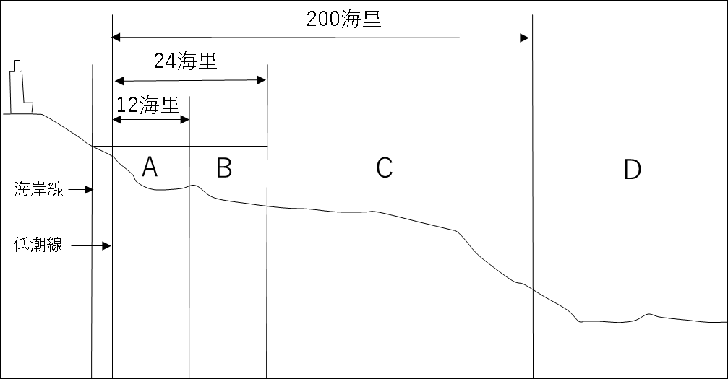

 | A | B | C | D
 | 接続水域 | 公海 | 領海 | 排他的経済水域
② | 接続水域 | 領海 | 公海 | 排他的経済水域
③ | 公海 | 接続水域 | 排他的経済水域 | 領海
④ | 領海 | 接続水域 | 排他的経済水域 | 公海

10 次の魚介類の名前を入れたことわざ・慣用句で誤っているものを選びなさい。(p16)
① まな板の上の鮒
② 鯖を読む
③ エビで鯛を釣る
④ 引っ張りだこ

11 魚食文化について，誤っているものを選びなさい。(p16,17)
① 縄文時代の貝塚からはアサリの貝殻，アジやマダイの骨が出土している。
② 子どもが生まれて100日目に行われる「お食い初め」のお膳には，赤飯や餅の他に，尾頭付きの魚がつけられることがある。
③ にぎりずしは，江戸時代に殿様に献上する料理として誕生した。
④ 日本人の伝統的な食文化である和食が，ユネスコ無形文化遺産に登録された。

12 魚介類の成分について，誤っているものを選びなさい。(p19,20)
① 魚介類の成分は主に水分，タンパク質，脂質からなっており，水分の含有量は６０～９０％である。
② 水分は魚介肉の大部分を占めるが，平均すると畜肉よりやや多い。
③ 脂質は水分を除いた魚介類の主成分であり，多数のアミノ酸が含まれる。
④ 魚介類の味が最もよい時期を「旬」という。

13 魚介類の注目されている成分について，誤っているものを選びなさい。（p20,21)
① エイコサペンタエン酸（ＥＰＡ）やドコサヘキサエン酸（ＤＨＡ）は，胎児や子どもの脳の発育に重要な役割を果たすことがわかっている。
② エビやカニ類の殻にはヨウ素・鉄分という多糖類が含まれており，医療用素材として使用されている。
③ 海藻類には食物繊維が豊富に含まれているため，便通を整える効果がある。
④ タウリンには血液中のコレステロールを低下させる働きがある。

14 漁業および漁村の役割について，正しいものがいくつあるかを答えなさい。（p22）
Ａ 自然環境を保全する機能 Ｂ 国民の生命・財産を保全する機能
Ｃ 交流などの場を提供する機能 Ｄ 地域社会を形成し維持する機能

- １つ ② ２つ ③ ３つ ④ ４つ

15 海洋の環境と役割について正しいものを選びなさい。(p25)
① 陸地と海洋では、年較差は海洋の方が大きい。
② 海水温は最低が－２℃前後である。
③ 海洋の熱循環により、地球の気温を安定させている。
④ 海洋は、酸素を吸収して、地球温暖化を抑制する役割も果たしている。

16 日本の海洋環境で、誤っているものを選びなさい。(p25,26)
① 暖流と寒流がぶつかり合う三陸沖は、世界三大漁場のひとつに数えられている。
② 千島海流(寒流)が流れる北海道小樽では、７月から８月末まで海水浴ができる。
③ 暖流と寒流のように、異なる二つの海流の境目を潮境（潮目）と言う。
④ 暖かい海水と冷たい海水がぶつかり合う海域は餌が豊富であり、魚が集まる。

17 海洋の環境と役割について述べたＡとＢについて、それぞれの正誤を判断し、下のうちからあてはまるものを選びなさい。(p25)
Ａ 海洋にはＣＯ_{２}を吸収して地球温暖化を促進する働きがある。
Ｂ 海洋から蒸発した水分が大気中で雲を形成し、大気の動きに乗って陸地に雨や雪として落ちてくる。そのうち一部は蒸発して大気に戻り、残りの大部分は液体の水として河川水・湖沼水・地下水となり、最終的に海洋に戻る。このような流れを水循環という。

① Ａは正しく、Ｂは誤っている。 ② Ａは誤っていて、Ｂは正しい。
③ ＡもＢも正しい。 ④ ＡもＢも誤っている。

18 暖流と寒流について正しいものを選びなさい。(p25)
① 暖流は、他の海水より暖かい海水の海流であり、塩分濃度が低い。
② 暖流は、塩分濃度が高く、プランクトンも多く生息している。
③ 寒流は、冷たい海水の海流であり、塩分濃度が高い。
④ 寒流は、塩分濃度が低く、プランクトンが多く生息している。

19 次の文の（ア）～（エ）に当てはまる語句を正しく並べたものを選びなさい。（p26）
「好漁場になるためには、餌が豊富であることが必要である。まず、最初の餌は（ア）である。
これを（イ）が食べ、それをイワシ類などの（ウ）が食べるという順序で（エ）が形成される」
①（ア）大型魚類 （イ）植物プランクトン （ウ）小魚 （エ）食物連鎖
②（ア）植物プランクトン （イ）小魚 （ウ）動物プランクトン （エ）好漁場
③（ア）動物プランクトン （イ）小魚 （ウ）植物プランクトン （エ）潮境
④（ア）植物プランクトン （イ）動物プランクトン （ウ）小魚 （エ）食物連鎖

20 次のそれぞれの語の説明文のうち、正しいものを選びなさい。(p27)
① 富栄養化・・・海や川などの環境で、自然の状態よりも栄養分が少ない状態になることを言う。
② 乱獲・・・漁獲対象以外の水産生物を漁獲することを言う。
③ マイクロプラスチック・・・海洋中などに見られる微少なプラスチック粒子を言う。
④ 水産保護区・・・海洋において、人間の活動を制限する区域のことを言う。

21 陸水の環境について正しいものを選びなさい。 (p28,29)
① 川の流速は一般的に川幅に比例している。
② 一般に外国に比べ、日本の川は勾配がゆるやかである。
③ 河川改修工事で、蛇行している川を直線的に改修したが、好ましい環境保全のために再び元に戻した例もある。
④ 湖沼では、アオコと呼ばれるプランクトンが大量発生し、富栄養という、好ましい状況になることがある。

22 生物の分類を小さいグループから大きいグループへと並べた場合、正しいものを選びなさい。（p31）
① 界→門→綱→目→科→属→種
② 種→科→綱→目→界→門→属
③ 界→属→綱→目→科→種→門
④ 種→属→科→目→綱→門→界

23 魚類の各部名称について、正しい組み合わせを選びなさい。(p32)
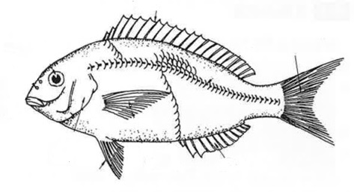
（イ）
（ア）
（ウ）
（エ）

①（ア）尻びれ （イ）尾びれ （ウ）腹びれ （エ）背びれ
②（ア）背びれ （イ）尾びれ （ウ）胸びれ （エ）腹びれ
③（ア）背びれ （イ）尾びれ （ウ）腹びれ （エ）尻びれ
④（ア）背びれ （イ）尻びれ （ウ）胸びれ （エ）尾びれ

24 生物多様性について正しいものを選びなさい。(p33)
① 生物多様性を考える場合、種、遺伝子、分類の三つの視点が重要である。
② 生物多様性が減少している原因の一つとして、外来生物の減少があげられる。
③ 同じ種であれば、離れている生物同士であっても遺伝子の構成は同一である。
④ 生物多様性とは、多種多様な生物が存在していることを言う。

25 生態系サービスについて正しいものを選びなさい。(p33,34)
① 生物・生態系に由来し、人類の不利益になる機能のことを生態系サービスと呼ぶ。
② 自然災害を防止・軽減する機能や病害虫をコントロールしたり水量や水質を調整したりする機能は防災サービスに分類される。
③ 土壌、酸素、栄養塩を供給したり形成したりする機能は基盤サービスに分類される。
④ 自然景観の審美的な価値や、教育・レクリエーションの場としての機能は教育的サービスに分類される。

第２章 水産業と海洋関連産業のあらまし

26 大航海時代に探検航路（ア）～（ウ）を率いた人物について，正しい組み合わせを選びなさい。(p37,38)
- サンタマリア号と２隻の船でヨーロッパを出発し，大西洋を横断するという快挙をなしとげ，サンサルバドル島に着いた。
- 東回りで東洋に行こうと計画し，アフリカの喜望峰を回ってインド洋に出てインドに到着した。
- 1519年から1522年にわたる世界周航のなかで，不幸にもフィリピンで殺害されたが，彼の部下たちが世界周航を果たし，地球が球形であることを明らかにした。
（ア） （イ） （ウ）
① コロンブス バスコ・ダ・ガマ マゼラン
② コロンブス 鄭 和 マゼラン
③ マゼラン バスコ・ダ・ガマ 鄭 和
④ マゼラン コロンブス 鄭 和

27 船の用途による区分について，正しい組み合わせを選びなさい。(p40)
① 商 船 ・・・旅客船，貨物船，タンカー，コンテナ船，フェリー
② 漁 船 ・・・しゅんせつ船，海底電線敷設船，引き船，巡視船
③ 特殊船 ・・・モーターボート，ヨット，水上オートバイ
④ ﾌﾟﾚｼﾞｬｰﾎﾞｰﾄ ・・・トロール漁船，巻き網漁船，捕鯨母船，冷凍運搬船

28 船体の材料による区分について，正しいものを選びなさい。(p40)
① 木船は鋼船に比べて，耐用年数が短く，加工しにくいという欠点がある。
② 鋼船に用いられる鋼材は複雑な形状でも容易に加工できる利点があり，耐用年数が短い。大型船のほとんどは鋼船である。
③ ＦＲＰ船は，繊維強化プラスチック素材を材料としている船で，小型船に多い。軽くて腐食しにくく，形状の自由度が高く，廃棄処分が容易である。
④ 軽合金船はアルミニウム合金を主要な材料とする船で，腐食しにくい。船体は鋼船に比べて軽量でFRP船に比べ強度が高い。リサイクルや廃棄処分が容易である。

29 次の説明文にあてはまる漁船の写真として，正しいものを選びなさい。(p42)
「サンマを集めるための集魚灯が、船の両弦に装備されている。小型船から大型船まである。」
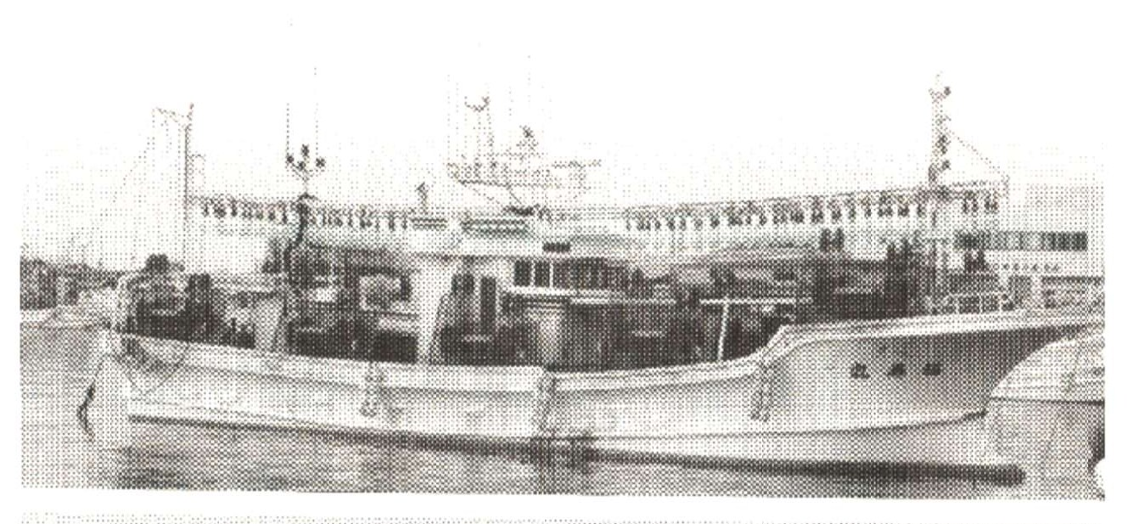
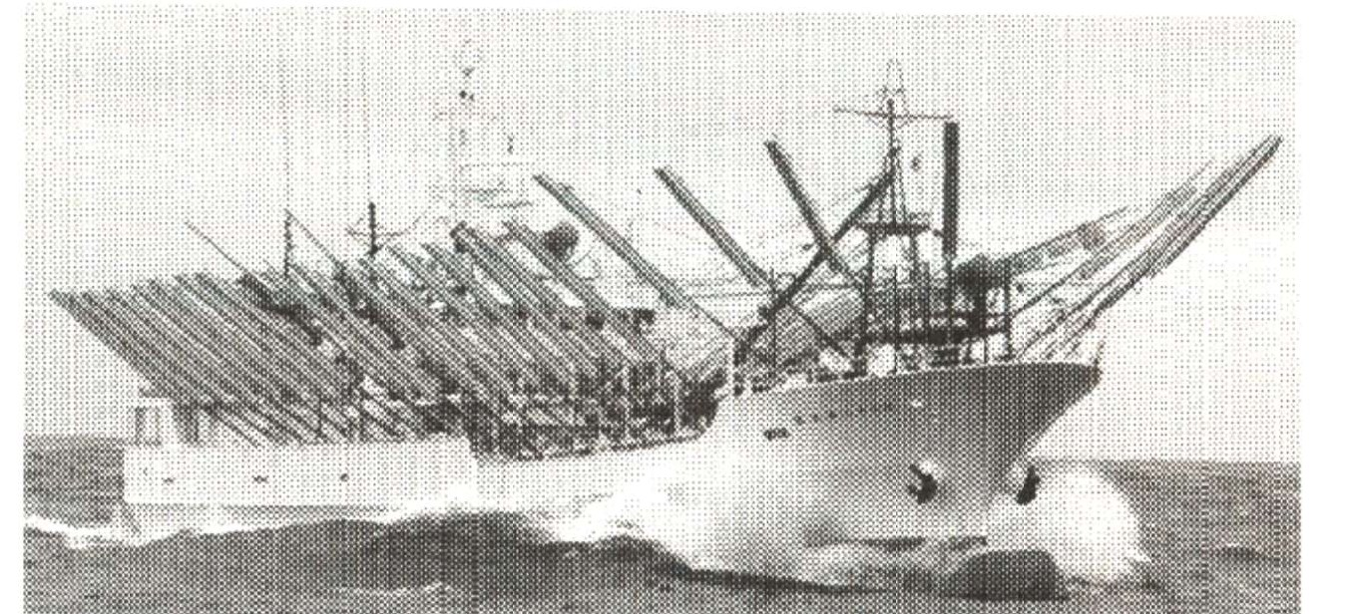
① ②

③ ④
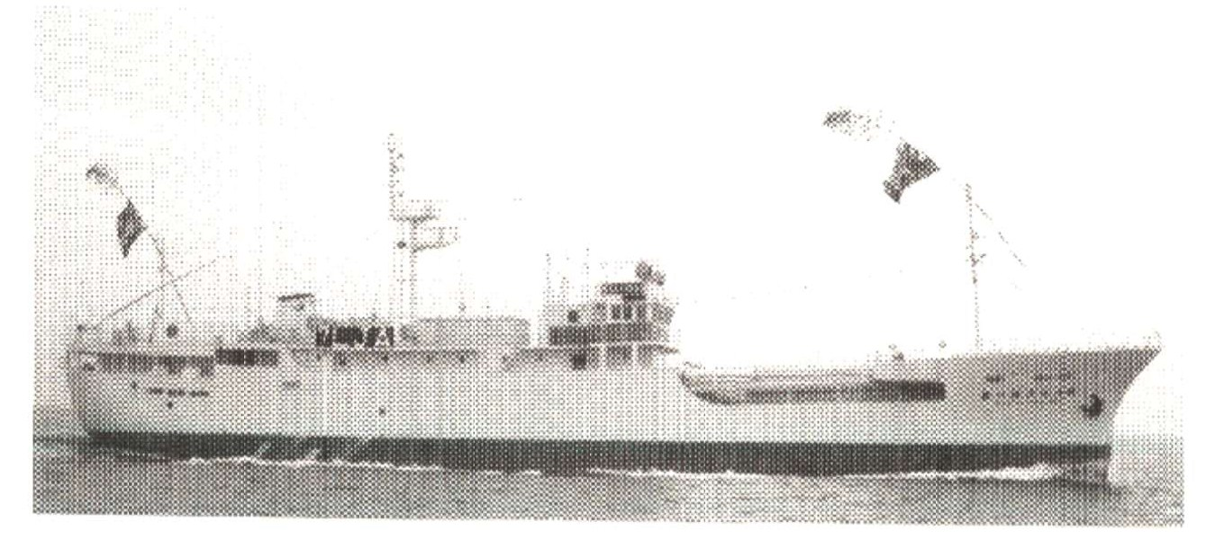
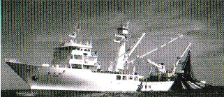

30 下図は船体の構造図を表している。キール（竜骨）はどの部分か，正しいものを選びなさい。
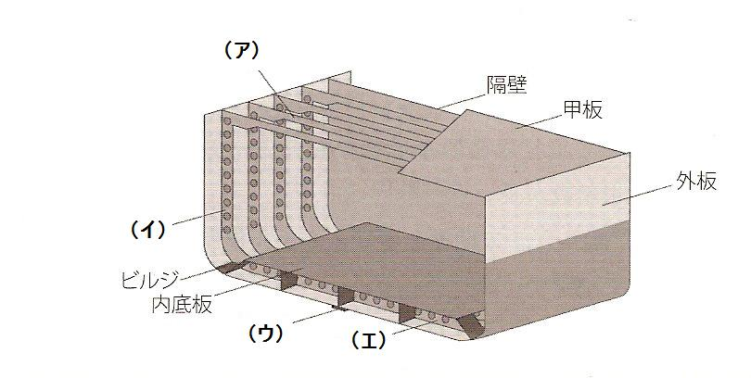
(p43,44)
①（ア）
②（イ）
③（ウ）
④（エ）

31 モーダルシフトの説明について，誤っているものを選びなさい。(p44)
① 地球温暖化防止の対策の一つとして，モーダルシフトが進められている。
② モーダルシフトとは地球温暖化の原因とされる二酸化炭素の排出が少ない船や鉄道を国内の貨物輸送にもっと利用しようというものである。
③ 二酸化炭素の排出量を比べると，トラックは内航海運のおよそ５分の１と少ない。
④ モーダルシフトの取り組みを支援する事業が進められており，よりいっそう環境にやさしいスーパーエコシップも登場している。

32 下図の（ア）～（エ）の名称について，正しい組み合わせを選びなさい。(p45)
（ア） （イ） （ウ） （エ）
① ラインホーラー バウスラスター 無線通信アンテナ 推進器(スクリュープロペラ)
② ラインホーラー 揚錨機 レーダースキャナ ラダー
③ 錨 バウスラスター レーダースキャナ 推進器(スクリュープロペラ)
④ 錨 揚錨機 無線通信アンテナ ラダー
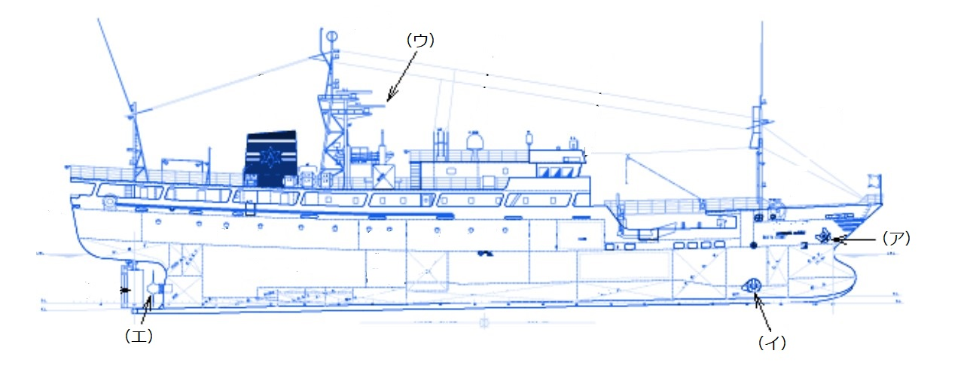

33 船舶の乗組員の編成について，正しいものを選びなさい。(p46,47)
① 船舶の乗組員は一般に甲板部・司厨部・無線部の３部門の編成である。
② 船舶所有者は，航行する区域や船の大きさ，機関の出力などに応じて必要な海技免状を保有し
ているものを乗船させなければならない。
③ 船舶の総責任者として指導監督を行うのは一等航海士である。
④ 海技免状は，必要な乗船履歴がなくても取得できる。

34 海上衝突予防法において，①～④の航法と図について，正しい組み合わせを選びなさい。（p48,49）
① 狭い水道等における航法
② 行会い船の航法
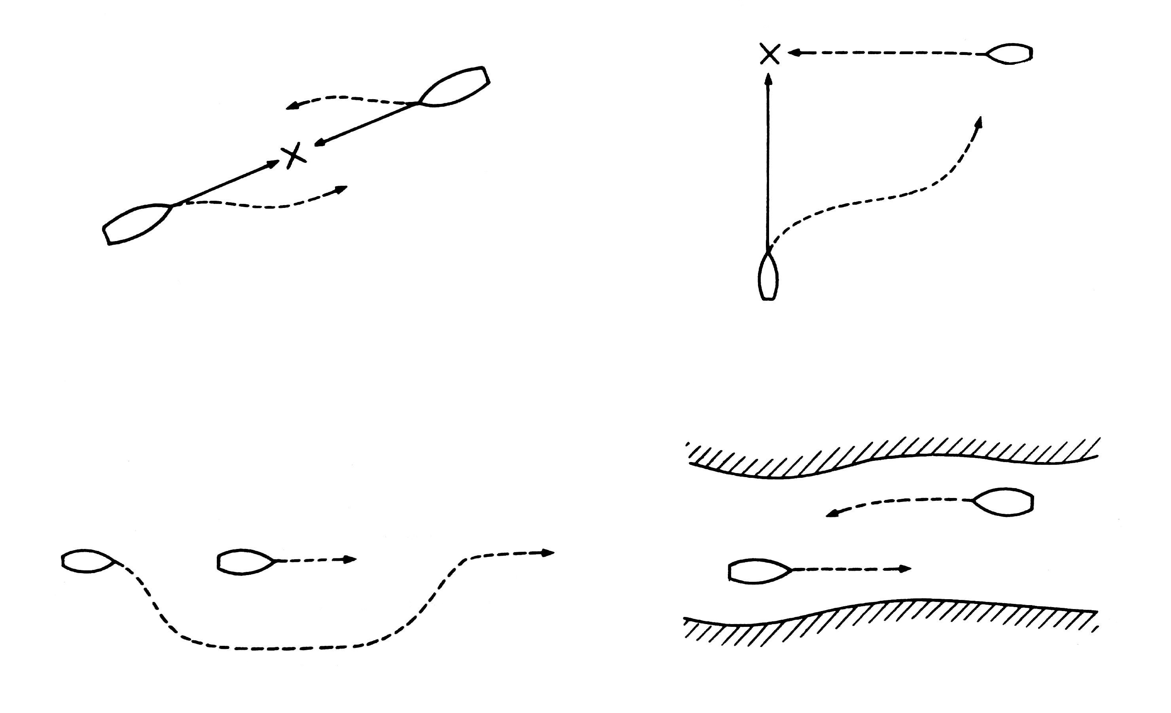
③ 追越し船の航法
④ 横切り船の航法

35 船舶の航行に関するルールについて，正しいものを選びなさい。(p48-50)
① 出港する船は防波堤の内側で，入港する船の進路を避けなければならない。
② 防波堤の突端や停泊中の船を右舷に見て航行するときはできるだけこれに近寄り，左舷に見るときはできるだけ遠ざかって航行する。
③ 自船の針路を右に転じているときの音響信号は短音２回である。
④ 自船の機関を後進にかけているときの音響信号は短音１回である。

36 漁業の変遷について，誤っているものを選びなさい。(p53,54)
① 縄文時代の貝塚などから魚介類の骨や貝殻，鹿の角などでできた釣針が出土していることから，わが国では古くから水産生物を食料として利用していたと推測できる
② 江戸時代から魚が農業用肥料として利用されるようになった。
③ 明治になってから漁具の改良は進み，漁業は沖合から沿岸へと発展した。
④ 第１次大戦以後，水産物の輸出が大きく伸び，缶詰類の原料として需要が増加し，漁船の大型化などに伴い，漁港の大規模化も進展した。

37 世界の漁業・養殖業生産量の動向について，誤っているものを選びなさい。(p55,56)
① 世界の漁業・養殖業生産量は人口の増加や各国の経済発展などを背景とした世界的な水産物需給の増大に応える形で増加を続けてきた。
② 中国の生産量の伸びを支えているのが、東シナ海を中心とした海面漁業である。
③ 養殖業生産が伸びてきており、世界の生産量の約５割を養殖業生産が占めるようになってきた。
④ 世界の漁業・養殖業生産量は、この30年間で２倍に伸びた。

38 日本の漁業・養殖業生産量の推移について，誤っているものを選びなさい。(p56)
① 日本の養殖業生産は、日本の漁業・養殖業生産量の約５割を占めている。
② 日本の漁業・養殖業生産量は、沖合から遠洋への漁場の拡大やマイワシ漁獲量増加により，1984年にピークに達した。
③ 1990年代からの日本の漁業生産の急激な減少は、マイワシの漁獲の減少が関係していた。
④ 現在（2017年），漁業部門別生産量は，沖合漁業が一番多い。

39 ２０１８年における日本の水産物の輸出入について，誤っているものを選びなさい。(p57,58)
① 日本の水産物の輸出額は大幅に輸入額を越えている。
② 日本の輸入金額の上位を占める品目は，サケ・マス類，マグロ・カジキ類，エビである。
③ 日本の主な輸出相手国・地域は香港，中国，アメリカで，これら３カ国・地域で輸出金額の約６割を占めている。
④ 国内の水産物市場が縮小する一方で，世界の水産物市場はアジアを中心に拡大している。

40 集魚法について，誤っているものを選びなさい。(p59)
① サンマ棒受網漁業や巻網漁業では、魚群を集魚灯によって濃密な群れにしてから網でとる。
② 魚を誘引する方法には，エサを海面にまいたり，かごの中に入れたりする方法がある。
③ カツオ一本釣りで使うシャワーは，追込網漁業の一つである。
④ コンクリート製ブロックなどを沈めた人工魚礁も魚を集める目的で設置されている。

41 網漁業の説明として，正しい組み合わせを選びなさい。(p60-63)
① 刺網漁業 ・・・大きな群れをつくって回遊する魚を対象とし，網で巻いて漁獲する漁業で
ある。
② 敷網漁業 ・・・船から２本の引綱で袋状の網を引き，その通路にいる魚介類をとる漁業で
ある。
③ 引網漁業 ・・・網を水中に敷設して，その上に魚を集め，網を引き揚げて魚をとる漁業で
ある。
④ 定置網漁業・・・垣網と身網からなる漁具を，一定の場所に設置し，回遊してきた魚を網の
中に落とし入れる漁業である。

42 下図にあてはまる漁法について，正しいものを選びなさい。（p63）
① さお釣漁業 ② 延縄漁業 ③ イカ釣漁業 ④ 一本釣漁業
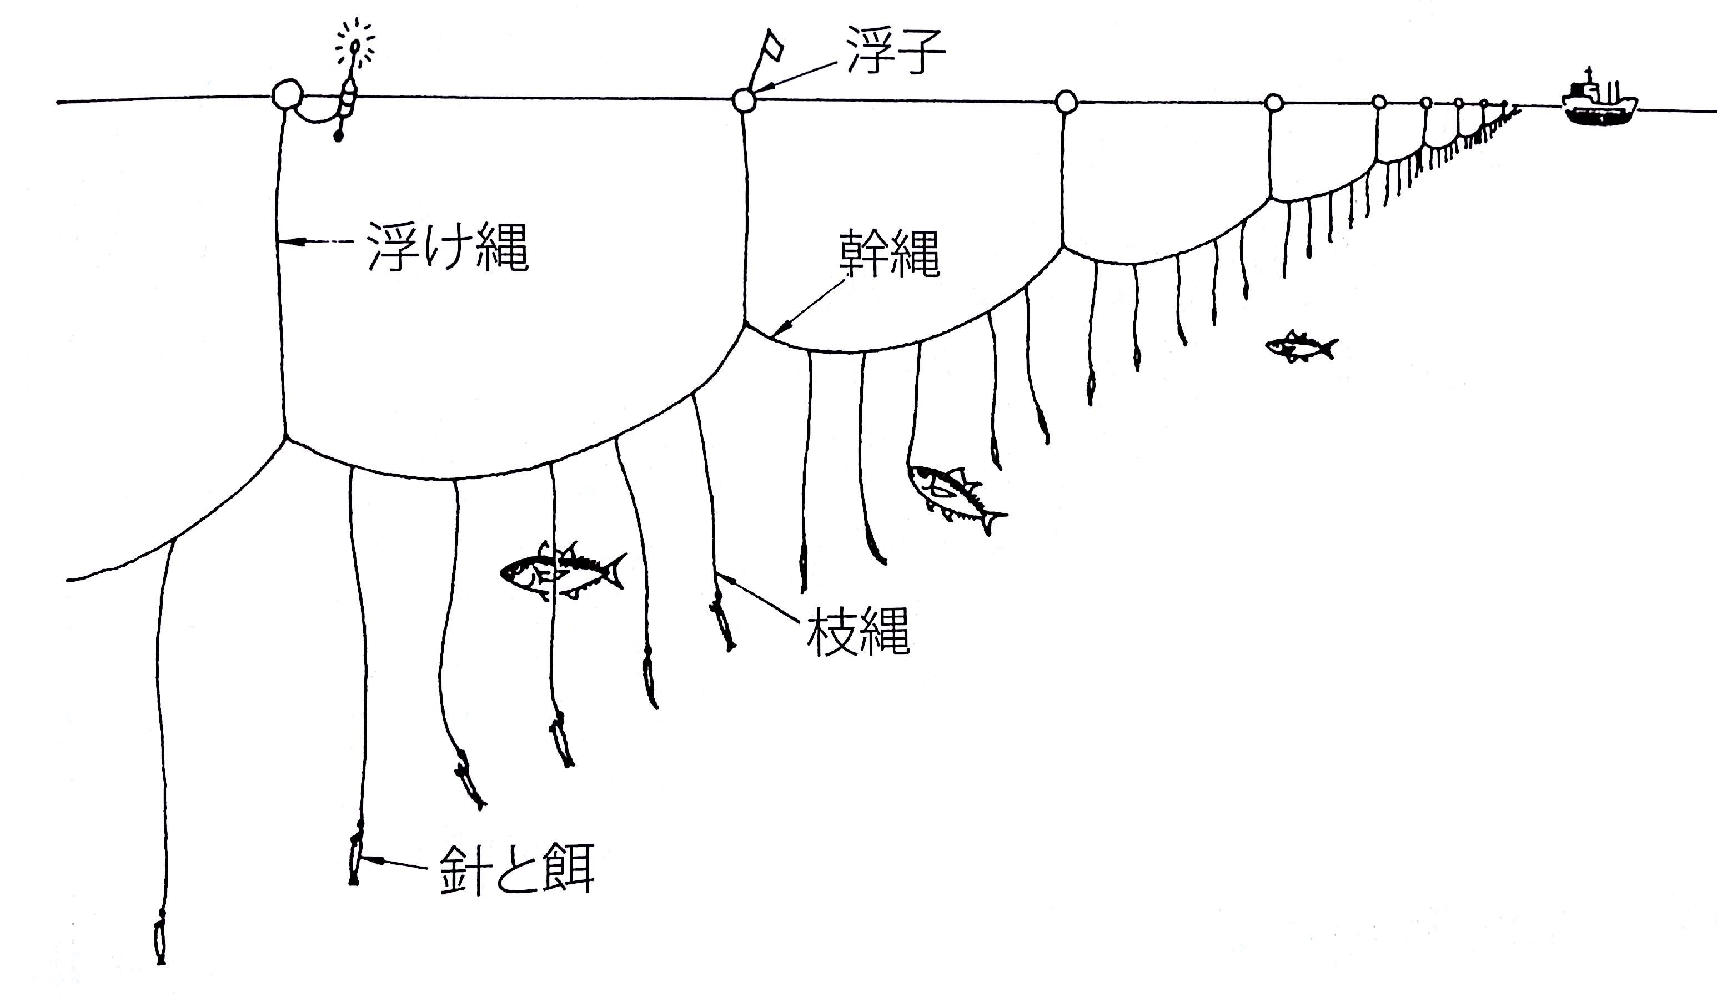

43 網漁具について，図と名称が正しい組み合わせを選びなさい。(p60-62)
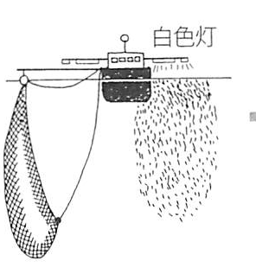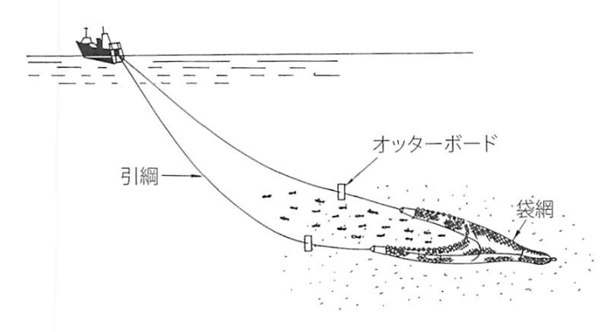
（イ）
（ア）
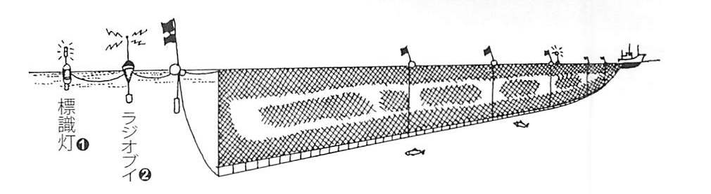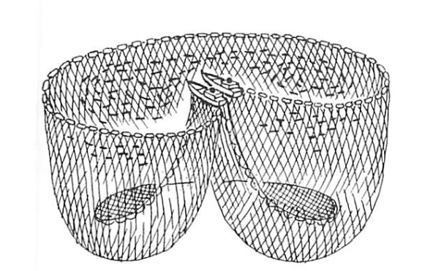
（ウ）
（エ）
（ア） （イ） （ウ） （エ）
① 巻 網 底引網 定置網 流し刺網
② サンマ棒受網 底引網 流し刺網 巻 網
③ 流し刺網 巻 網 サンマ棒受網 定置網
④ 底引網 定置網 巻 網 サンマ棒受網

44 カツオ一本釣漁業について，正しい語句の組み合わせを選びなさい。(p60-62)
漁場を探索し，発見したカツオの群れに（ ア ）をまくとともに，（ イ ）シャワーを散水し，（ ウ ）のついた釣竿で一尾ずつ釣り上げる漁業である。（ エ ）が発達し，動く（ ウ ）に反応しやすいというカツオの習性を利用している。
（ア） （イ） （ウ） （エ）
① 配合飼料 清水 擬餌針 聴覚
② 配合飼料 海水 擬似餌 聴覚
③ 活き餌 清水 擬似餌 視覚
④ 活き餌 海水 擬餌針 視覚

45 漁業における安定生産の必要性について，正しい語句の組み合わせを選びなさい。(p64)
とる漁業は，（ ア ）や（ イ ）などの影響を受けて生産が不安定になるが，（ ウ ）は水産物を計画的に生産でき，漁業収入が安定する。
水産物を安定的に供給することにより，水産物（ エ ）が高まる諸外国に食料を（ オ ）することも可能となる。
（ア） （イ） （ウ） （エ） （オ）
① 海洋環境 餌料生物量 つくり育てる漁業 需 要 供 給
② 食物連鎖 種苗生産量 漁 業 供 給 需 要
③ 食物連鎖 餌料生物量 つくり育てる漁業 供 給 需 要
④ 海洋環境 種苗生物量 漁 業 需 要 供 給
46 つくり育てる漁業に関する語句について，正しい組み合わせを選びなさい。(p65-68)
① 増 殖・・・国や都道府県などが，種苗の放流や環境改善などを通じて，水産資源の保護培養を図ること。
② 放 流・・・元来その海域などに生息しない魚介類を放つこと。
③ 移 植・・・その海域に生息しながら，資源量が減少した魚介類の種苗を確保し，放つこと。
④ 養 殖・・・市場価格を見据え，出荷時期を調整するために育成すること。

47 下図にあてはまる養殖方式について，正しいものを選びなさい。(p67)
① 網ひび養殖 ② 垂下式養殖 ③ 地まき式養殖 ④ 網いけす養殖

48 天然採苗と人工採苗について述べたＡとＢについて，それぞれの正誤を判断し，下のうちからあてはまるものを選びなさい。(p67,68)
Ａ 天然採苗は，天然海域で生まれ成長した幼稚仔（魚）を直接採捕する方法である。
Ｂ 人工採苗は，天然の採苗が難しい種類か，人工採苗がより効果的である種類について，人工管理のもとで採卵から種苗の育成まで一貫して行う方法である。

① Ａは正しく，Ｂは誤っている。 ② Ａは誤っていて，Ｂは正しい。
③ ＡもＢも正しい。 ④ ＡもＢも誤っている。

49 種苗生産に関する語句の説明について，誤っている組み合わせを選びなさい。(p68)
① 自然産卵型採卵 ・・・人工受精と異なり親魚への負担がなく，良質卵が期待できる。
② 人工採卵 ・・・同一水槽内に雌雄の親魚を収容し，受精卵を確保する。
③ 完全養殖 ・・・人工採苗・ふ化により育てた成魚を産卵させ，その卵を人工ふ化させて育て，また産卵させるというサイクルが確立できている養殖。
④ 人工採苗 ・・・人工管理のもとで採卵から種苗の育成まで一貫して行う方法。

50 マガキの養殖について，誤っているものを選びなさい。(p70)
① マガキが内湾性であるのに対し，イワガキは外洋性である。
② マガキの養殖は，浮遊する卵を採取して養殖用の種苗にする。
③ マガキの餌料は，植物プランクトンである。
④ ホタテ貝やカキ類などの殻を用いた採苗器で天然採苗する方法が一般的である。

51 資源に関する文章について，正しい語句の組み合わせを選びなさい。(p71)
（ ア ）は，生物の（ イ ）能力以上の漁獲を続けると資源自体が壊滅するおそれがあるが，これを適切に管理すれば永久に利用できる（ ウ ）である。これに対して石油などの（ エ ）は，利用すれば減少する資源であることから（ オ ）と呼ばれる。

（ア） （イ） （ウ） （エ） （オ）
① 鉱物資源 漁 獲 非更新資源 水産資源 更新資源
② 鉱物資源 再生産 非更新資源 水産資源 更新資源
③ 水産資源 漁 獲 更新資源 鉱物資源 非更新資源
④ 水産資源 再生産 更新資源 鉱物資源 非更新資源

52 標識放流に関する文章について，正しい語句の組み合わせを選びなさい。(p72)
標識放流とは，対象とする魚介類に（ ア ）や標識を付けて放流し，これが（ イ ）によって再捕された際，大きさや（ ウ ）から（ エ ）や資源量，（ オ ）などを推定する方法である。
（ア） （イ） （ウ） （エ） （オ）
① 釣り針 養 殖 成 長 雌 雄 餌料生物
② 釣り針 漁 業 再捕海域 成 長 餌料生物
③ マーク 漁 業 再捕海域 成 長 移動・分散
④ マーク 放 流 再捕海域 雌 雄 移動・分散

53 資源の調査方法について，誤っているものを選びなさい。(p71,72)
① 漁獲量は，漁業者団体あるいは行政機関によって集計され，公表されている。地域的な漁獲量統計などでは，漁業協同組合や魚市場の仕切り伝票などから情報を得ることが多い。
② 生物調査では，採集した生物の体長・体重，年齢，生殖巣の分析により，対象生物の成長率や成熟度などの基礎情報を得ることができる。
③ 魚介類の年齢を知るには，魚類では鱗や鰓，貝類では貝殻，ヒゲクジラでは耳あかを調べる。
④ バイオロギングとは，対象生物に記録計を取り付けて一定時間後回収し，行動などを解析する手法である。

54 漁獲努力量の制限について，誤っているものを選びなさい。(p73)
① 船の大きさや出力 ② 漁船数 ③ 漁獲量 ④ 使用漁具数

55 ＴＡＣ制度の特徴などについて，誤っているものを選びなさい。(p74)
① 国連海洋法条約に基づいて設けられた。
② 漁獲量および消費量が多く，国民生活上重要な魚種を対象としている。
③ 資源状況が悪く，緊急に管理を行うべき魚種を対象としている。
④ 対象生物の漁獲できる体長を制限している。

56 生鮮水産物の流通について、正しいものを選びなさい。(p81,82)
① 産地市場とは中央卸売市場のことであり、生産地にある卸売市場を指す。
② 消費地市場とは地方卸売市場のことであり、大消費地にある卸売市場を指す。
③ せりとは公開の場で、売買に参加した者が価格を競争し、最高価格を示した者に販売するしくみである。
④ 入札とは卸売業者と仲卸業者が個別に価格を協議し、取引がまとまった仲卸業者に販売するしくみである。
57 魚介類の低温流通技術について、正しいものを選びなさい。(p85,86)
① 漁獲された魚介類は、すべて冷凍されて漁場から水揚げ地まで運ばれてくる。
② 市場に搬入された魚介類の多くは、せりにかけられた後に氷の入った発泡スチロール箱の中に納められる。
③ 氷蔵の場合には、ほぼ０℃で水揚げ地まで運ばれてくる。
④ 水揚げされ市場でせりにかけられた魚介類は、気温の低い早朝に保冷車で産地市場または小売業者の冷蔵庫まで運ばれる。

58 コールドチェーンシステムについて、空欄にあてはまる正しい数値を選びなさい。(p87)
水産加工食品の一つである冷凍食品は、製造直後から常に（ ）以下の低温を保ちながら
輸送・配送されて消費者の手に渡るようになっている。
① －５℃ ② －１５℃ ③ －１８℃ ④ －３０℃

59 活魚輸送技術について、誤っているものを選びなさい。(p88)
① タンク輸送とは、トラックに取り付けた水槽中に酸素を補給または送気しながら魚を泳がせて輸送する方法である。
② 容器輸送とは、ポリエチレン袋に水と魚を入れ、酸素または空気を満たし、輸送する方法である。
③ 無水輸送とは、水を使わず、おがくずの中に詰めたり、空気中に魚介類を露出し、または仮死状態にして輸送する方法である。
④ 活魚輸送では、出荷前の餌やりと、低温での輸送が必要である。

60 ＨＡＣＣＰの説明として、正しいものを選びなさい。(p87-89)
① 一般に調理が面倒だと敬遠されがちな水産物を、手軽・気軽においしく食べられるようにする。
② 従来の抜取検査による衛生管理に比べ、より効果的に問題のある製品の出荷を未然に防ぐことが可能となる。
③ 商品を使用する状況や生活スタイル、付加価値を消費者に提案する。
④ 対象とする物品の流通履歴を確認できることである。

61 水産物の特性について、正しいものを選びなさい。(p90-92)
① 農産物や畜産物に比べ、計画的な生産が容易である。
② 種類は極めて少ない。
③ 漁期、漁場、漁獲量が一定である。
④ 冷蔵保存でも長くて通常１週間程度が食べられる限界である。

62 一般に魚介類は畜産物に比べて変質・腐敗しやすい理由として、誤っているものを選びなさい。(p92)
① 魚介類のえらや体表面の粘液には、多数の微生物が付着している。
② 魚介類は、底引網、刺網などで漁獲されるものが多いため、魚体の内外に傷みを生じにくい。
③ 魚介類は水分を多く含み、表皮や筋肉組織が軟弱であるため、微生物の影響を受けやすい。
④ 魚介類の内臓や筋肉中に存在する自己消化酵素の働きにより、変質しやすい。

63 自己消化について、空欄にあてはまる正しい語句を選びなさい。(p93)
死後硬直がしばらく続くと筋肉は軟らかくなる。これは筋肉の主成分であるタンパク質、脂質およびグリコーゲンが筋肉や内臓中に存在する（ ）の働きなどによって分解され、筋肉組織に変化が生じるためである。
① 酵 素 ② 酸 素 ③ 酵 母 ④ 細 菌

64 魚介類の鮮度保持について、誤っているものを選びなさい。（p94）
① 死後硬直の始まる時間を早くする。
② 魚介類の温度を下げる。
③ 内臓、えらを除去する。
④ 粘液を洗い流す。

65 魚の鮮度低下について、誤っているものを選びなさい。（p95）
① Ｋ値が小さくなるほど鮮度が低下していると判断できる。
② 鮮度が低下し始めるとトリメチルアミンが生成され生臭いにおいを放つ。
③ 腹部が軟化して肛門から内容物が露出しているものは鮮度の低下したものである。
④ 目に血が混じって赤くなったり、張りがなくなってきたものは、鮮度が低下したものと判断できる。

66 水産物の処理と加工について、正しい語句の組み合わせを選びなさい。(p96)
水産物を処理・加工する目的は、微生物の作用から食品を守り（ ア ）を高めたり、そのままではあまり美味ではないものを調理・加工して、おいしくなるようにして（ イ ）を高めたり、深海魚などの低・未利用資源の（ ウ ）を図ったり、（ エ ）や調理を容易にすることである。

（ア） （イ） （ウ） （エ）
① 付加価値 貯蔵性 運 搬 有効利用
② 有効利用 付加価値 運 搬 貯蔵性
③ 貯蔵性 付加価値 有効利用 運 搬
④ 運 搬 有効利用 貯蔵性 付加価値

67 水産加工食品について、誤っているものを選びなさい。(p97-99)
① 冷凍品とは、食品が凍結する温度以下に冷却し、長期間貯蔵するために処理したものである。
② 乾製品には、素干し品、煮干し品、節類、くん製品などがある。
③ 発酵食品には、佃煮、みりん干し、かば焼きなどがある。
④ 練り製品には、蒸しかまぼこ、ちくわ、はんぺん、さつまあげなどがある。

68 缶詰・レトルト食品について、正しいものを選びなさい。(p98,99)
① 缶詰の原理はわが国で発明された。
② アメリカは世界最大のレトルト食品の生産国になっている。
③ レトルト食品の本格的な商業生産は、わが国で製造されたカレーが最初であると言われている。
④ レトルト食品は、ビンに代わるプラスチック容器がアメリカで開発されたことが契機になり発達した。

69 健康への働きを表示できる保健機能食品について、正しいものを選びなさい。(p99)
① 特定保健用食品には消費者庁の許可マークが付されている。
② 栄養機能食品は事業者の責任において、科学的根拠に基づいた機能性を表示した食品である。
③ 機能性表示食品は一日に必要な栄養成分が不足しがちな場合、その補給・補完のために利用できる食品である。
④ コラーゲン、ポリフェノールなどの機能性成分は水産物からは抽出されない。

70 微生物性食中毒について、誤っているものを選びなさい。(p100,101)
① サルモネラ菌による食中毒は毒素型で、飲食物に付着した細菌が増殖し、多量に増えたその細菌を飲食物と一緒に食べたときに起こる。
② 腸炎ビブリオは沿岸域の海水に生息し、主に魚介類の表面に付着している。
③ ボツリヌス菌による食中毒は、おう吐、下痢に続いて神経障害が現れ、重症の場合は呼吸困難になり死亡する。
④ ノロウイルス食中毒の原因食品としてマガキがよく知られている。

71 自然毒食中毒について、正しいものを選びなさい。(p101,102)
① フグの卵巣や肝臓には、シガトキシンという猛毒が含まれている。
② シガテラ毒による食中毒は、オニカマス、バラフエダイなどの熱帯や亜熱帯海域のサンゴ礁の周りに生息する魚が毒化して引き起こすものである。
③ イガイやホタテガイなどの二枚貝は、生息環境や産卵時期によって毒素を体内に含むことはない。
④ バラムツによる自然毒食中毒は、肝臓に豊富に含まれるビタミンＡの過剰摂取によるものである。

72 アニサキス幼虫感染症を防ぐための方法について、誤っているものを選びなさい。(p102)
① 購入または釣った魚介類を生で食べる場合には、魚が新鮮なうちにできるだけ速やかに内臓を除去する。
② 目視で確認して、アニサキス幼虫を除去することはできない。
③ 焼き魚や煮魚として食べる場合は、感染する心配はない。
④ 魚介類をマイナス２０℃以下で２４時間冷凍すると感染性を失う。

73 水産業におけるＩＣＴを活用した取り組みについて、誤っているものを選びなさい。(p108,109)
① ブリ養殖では、いけすごとに給餌量や成長量、生残率と水温をタブレット端末で統合管理しているところもある。
② 沿岸漁業では水温や過去の漁獲データを基にした漁場や漁獲の予測が期待されている。
③ 定置網漁業では、海中にカメラを設置して、スマートフォンに送信されてくる海中画像を漁業者が確認できるシステムを導入している。
④ カキ養殖では、塩分濃度測定のブイを養殖場に設置し、いかだの移動時期の判断材料にしている。

74 わが国の捕鯨をめぐる動きについて、誤っているものを選びなさい。(p109,110)
① 商業捕鯨を中断していた。
② 現在もＩＷＣに加盟しながら、商業捕鯨を再開した。
③ 商業捕鯨はミンククジラなどを対象に行っている。
④ 捕鯨業は、わが国の領海と排他的経済水域（EEZ）で行っている。

75 海洋資源について、誤っているものを選びなさい。(p111,112)
① 主な海洋資源には海底資源、水産資源がある。
② わが国周辺の海底には石油や天然ガスは存在しない。
③ 近年、海底資源が注目され、国際的な競争、論争が激化している。
④ 藻類から高効率でバイオエタノールを生産する技術が開発されている。

76 海底資源について、正しいものを選びなさい。(p112,113)
① メタンハイドレートの調査は、音波を使った物理探査によって実施される。
② 南海トラフには、多くのメタンハイドレートの埋蔵量は見込まれない。
③ 鉱床が生成される過程として海底の地下深部に浸透した海水がマグマによって熱水となり、地殻に含まれる多くの物質が８０～１００℃となった熱水に溶け込む。
④ 熱水中の鉄、アルミニウムなどの有用金属が熱水噴出孔付近に沈殿し、鉱床となる。

77 海底資源について、正しいものを選びなさい。(p114)
① 海底熱水鉱床は、海底下に粘土状の堆積物として広く分布している。
② コバルトリッチクラストは、海底から噴出する熱水に含まれる金属成分が沈殿してできたものである。
③ マンガン団塊は、直径２～１５㎝の楕円体の鉄・マンガン酸化物で、海底面上に分布している。
④ レアアース泥は、海山斜面から山頂部の岩盤を皮殻状に覆う、厚さ数㎝～１０数㎝の鉄・マンガン酸化物である。

78 海洋エネルギーの利用について、誤っているものを選びなさい。（p114-117）
① 潮汐発電は、干潮時に貯水した海水を満潮時に放出しながら発電機を回す手法である。
② 波力発電には、浮体が波の上下により生じる空気の流れで羽根車を回して発電するものなどがある。
③ 海洋温度差発電は、蒸発しやすいアンモニアを媒体として利用する方法が研究されている。
④ 洋上風力発電は、海底に直接基礎を設置する方法と、浮力体を基礎として係留する方法がある。

79 海洋空間の利用について、誤っているものを選びなさい。(p117,118)
① 人や車両、貨物を運ぶフェリーは、長距離、中短距離を含め多数の航路がある。
② スクーバダイビングは、職業としては港湾潜水工事やダイビングのインストラクターなどがある。
③ 日本船籍のクルーズ船は少ないが、全世界においては年々増加している。
④ 遊漁船において、まき餌の使用に関するルール作りはされていない。

80 海洋空間の利用について、正しいものを選びなさい。(p119,120)
① 漁業者や漁村は、水産資源の減少や魚価の低迷などの課題は抱えていない。
② 人工魚礁の設置や藻場造成は、水産資源の確保につながらない。
③ 第１次産業から第３次産業までを総合的に行うことを６次産業化という。
④ わが国の漁業就業者は一貫して減少しているが、新規漁業就業者数はおおむね増加傾向である。

第３章 基礎実習

81 磯採集について、正しいものを選びなさい。(p123-126)
① 潮だまり（タイドプール）は、観察や採集に都合がよく、比較的安全に行動することができるため、１人で行動するのが良い。
② 採集した生物はバケツなどで大切に生かしておき、観察項目などにしたがって観察し、観察が終了した生物は海に返す。
③ 磯採集を行う場合、漁業権については特に考える必要はないが、同じ種類の生物を必要以上に採集しないようにする。
④ 生きたままの採集生物を輸送する場合は、生物の密度を高くすることが必要であり、エアレーションをするのも良い方法である。

82 釣りで用いられる結び方について、図と名称が正しい組み合わせを選びなさい。 (p129)
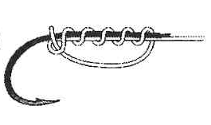
（ア） （イ）
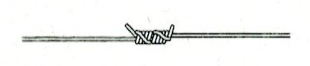

（ウ） （エ）
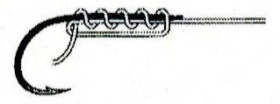
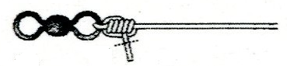

（ア） （イ） （ウ） （エ）
① 外掛け結び 内掛け結び クリンチノット 電車結び
② 電車結び 外掛け結び 内掛け結び クリンチノット
③ クリンチノット 電車結び 外掛け結び 内掛け結び
④ 内掛け結び クリンチノット 電車結び 外掛け結び

83 網による生物の採集について、誤っているものを選びなさい。 (p129-131)
① 投網は網を広げてかぶせることで採集を行うものであり、あまり技術を必要とせず、深い海での採集に適する。
② 地引網は砂浜海岸での沿岸魚類の採集に適しており、観光漁業の対象としても扱われる。
③ 四手網はあらかじめ魚の来そうな場所に仕掛け、餌をまくなどして魚を集め、魚が集まったところで静かに持ち上げて採集する。
④ プランクトンの採集は、プランクトンネットを用いて行い、採集方法には水平引きと鉛直引きがある。

84 魚類の体形について、図と名称が正しい組み合わせを選びなさい。（p131,132）
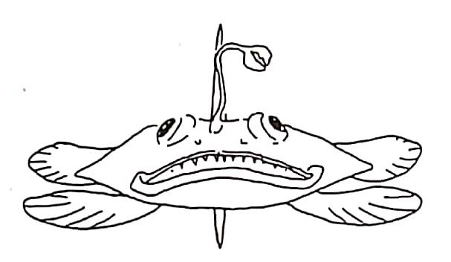
（ア） （イ）
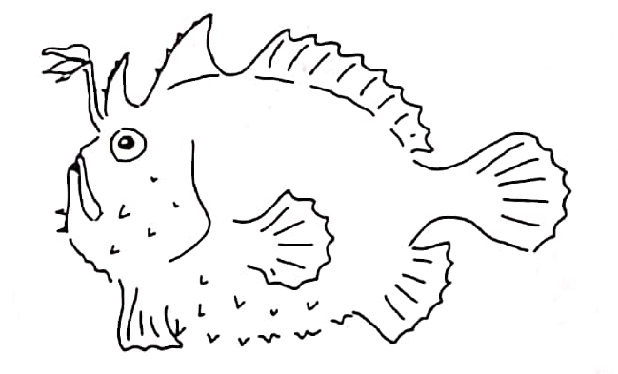

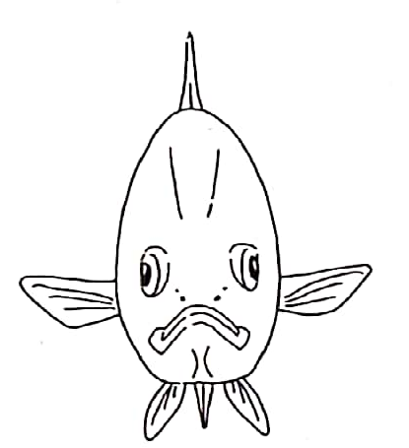
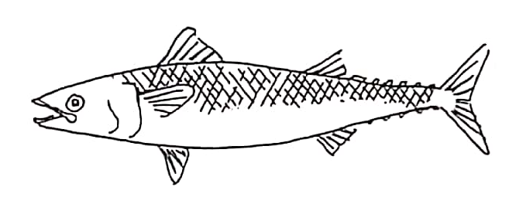
（ウ） （エ）

（ア） （イ） （ウ） （エ）
① 球形 縦扁形 紡錘形 うなぎ形
② 球形 側扁形 うなぎ形 側扁形
③ 球形 縦扁形 紡錘形 側扁形
④ 紡錘形 側扁形 縦扁形 球形

85 魚類の縦横・左右に関する文章について、正しい組み合わせを選びなさい。（p132）
魚類の縦横は、頭部を（ア）にした配置を基準にする。たとえば（Ａ）のイシダイは（イ）じまで、（Ｂ）のゴンズイは（ウ）じまである。また、左右は魚類の頭部を（ア）にして、正中線の（エ）側から左右が決められている。
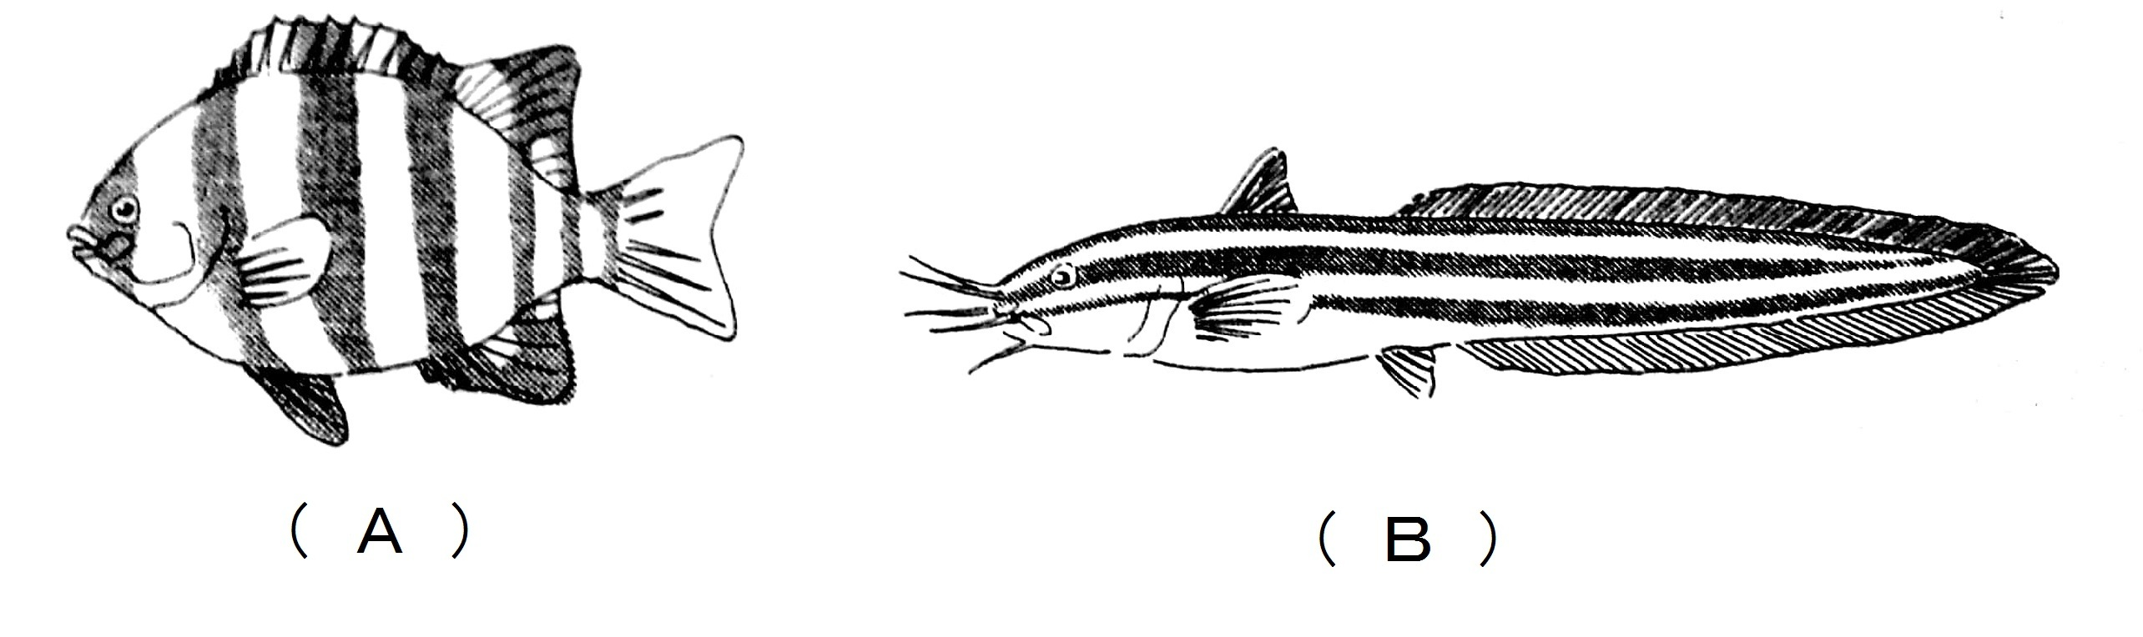
（ア） （イ） （ウ） （エ）
① 上 横 縦 背
② 左 横 縦 腹
③ 上 縦 横 腹
④ 左 縦 横 背

86 魚類の測定部位について、正しい組み合わせ選びなさい。(p133)
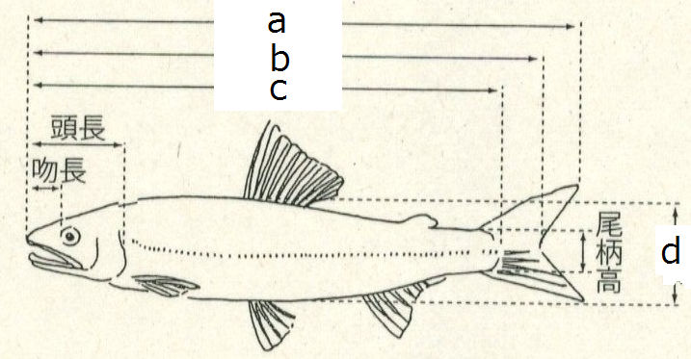

ａ ｂ ｃ ｄ
① 尾叉長 体 長 体 高 全 長
② 全 長 体 長 尾叉長 体 高
③ 全 長 尾叉長 体 長 体 高
④ 体 長 全 長 体 高 尾叉長

87 ニジマスの内臓の各部名称について、正しい組み合わせを選びなさい。(p134)
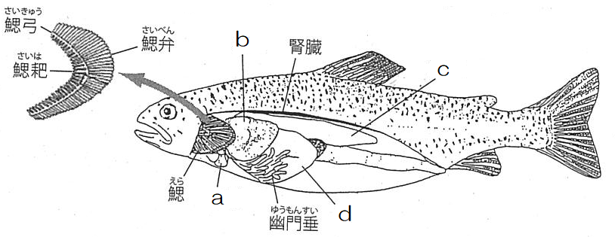

ａ ｂ ｃ ｄ
① 肝 臓 浮 袋 胃 心 臓
② 心 臓 肝 臓 浮 袋 胃
③ 胃 心 臓 肝 臓 浮 袋
④ 浮 袋 胃 心 臓 肝 臓

88 キンギョの飼育について、正しいものを選びなさい。(p138-140)
① 産卵期のキンギョは尾びれに白いニキビ状の粒である、追星が現れる。
② 受精卵は、卵分割している卵は白濁しているが、死んだ卵は半透明である。
③ ふ化仔魚は、口が開いておらず、卵黄から栄養分を血液に取り込んで生きている。
④ 魚病は、餌の与えすぎによる水環境の悪化が原因ではないため、餌を与える場合、とくに注意
する必要はない。

89 顕微鏡の使い方について、正しいものを選びなさい。(p136,137)
① 顕微鏡は微細な生物を観察するのに有効であるが大きさを測定することはできない。
② プレパラートとは、カバーガラスに試料を置き、その上にスライドガラスをのせたものである。
③ ステージにプレパラートを置き、対物レンズを傷つけないように、ステージをできるだけ下げ て、ステージをゆっくり上げながら焦点を合わせる。
④ 観察時には、顕微鏡は直射日光の当たらない明るい場所に置く。

90 次の説明文に当てはまるろ過水槽の名称について、正しいものを選びなさい。(p140,141)
「エアポンプで送気することにより、エアリフトの作用で水流を起こし、底面の砂をろ材としてろ過を行う。ろ過能力が高く、水質も安定しやすい。簡便で安価な方法であるが、メンテナンスに手間がかかる。」
① 上部式ろ過水槽 ② 下部式ろ過水槽 ③ 底面式ろ過水槽 ④ 化学式ろ過水槽

91 生き物の飼育に用いる餌料・飼料について、正しいものを選びなさい。(p142)
① 天然から採取した生き物は人間から与えられた餌に慣れやすいため、餌の食べ方では健康状態を知ることはできない。
② 水槽内に常に餌があるようにするため、食べきれる量より少し多めに与える。
③ 餌付けができたら、なるべく天然の餌を与えるようにし、多種類の餌を組み合わせて、栄養のバランスを保つ。
④ 餌の種類は、生き餌、冷凍餌、乾燥餌、人工飼料に分類される。

92 水産物の保存性を高める方法について、誤っているものを選びなさい。(p144,145)
① 冷蔵・冷凍することにより、微生物の増殖を抑える。
② 清潔な水で洗うことにより、付着している汚物や微生物を除去する。
③ 食塩を振り付けたり、食塩水の中に付けることにより、脱水効果を利用する。
④ 太陽光線や乾燥機を利用することにより、塩分含有量を減少させる。

93 魚の三枚おろしについて（ア）～（オ）の手順を正しく並べたものを選びなさい。(p147)

（ア） 内臓を包丁の先で取り出す。
（イ） 上身を取る。
（ウ） 腹骨を取る。
（エ） 頭を落として腹を切り開く。
（オ） 中骨を取る。

① （ア）→（エ）→（イ）→（ウ）→（オ）
② （エ）→（イ）→（オ）→（ウ）→（オ）
③ （ア）→（エ）→（イ）→（オ）→（ウ）
④ （エ）→（ア）→（イ）→（オ）→（ウ）

94 カッターの各部名称について、正しい組み合わせを選びなさい。(p153)
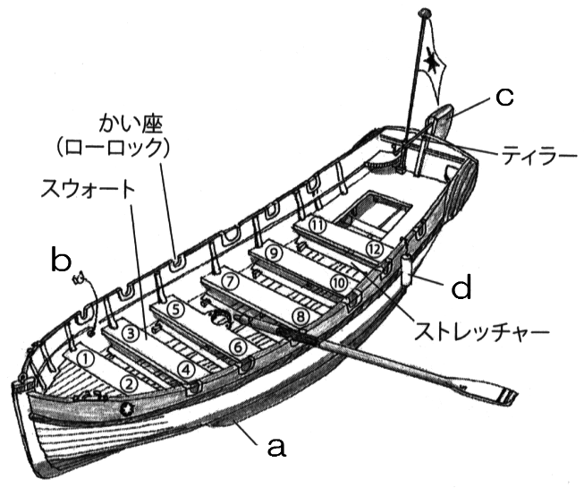

ａ ｂ ｃ ｄ
① ブレード ラダー フェンダー ビルジキール
② ビルジキール かい座栓（ポペット） ラダー フェンダー
③ かい座栓（ポペット） グリップ ブレード ラダー
④ フェンダー ビルジキール グリップ ブレード

95 カッターにおける艇指揮と艇長の役割について、誤っているものを選びなさい。(p158,159)
① 艇指揮は海事法規をよく知っておく必要がある。
② 艇指揮は定員数を超えて乗艇させない。
③ 艇長は舵取りにおいて大角度で舵角を取り、最短距離で目的地に向かうようにする。
④ 艇長は他船が多く行き交う狭水道などでは、艇の全周囲に注意を払いながら見張りを強化する。

96 小型船舶の運航で、船を操縦する者が事故防止のために守らなければならない共通事項について誤っているものを選びなさい。(p159,160)
① 燃料の量、バッテリーの充電状態を確かめる。
② 出港に当たっては、天気予報を確認して適切な判断をする。
③ 操縦者以外の乗船者は、救命胴衣（ライフジャケット）を着用する必要はない。
④ 法で定められた備品類は完備する。

97 実習船の各部の名称について、正しいものを選びなさい。（p161,162）
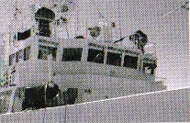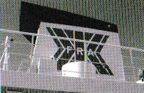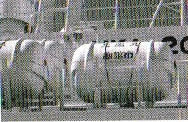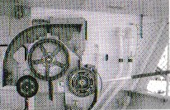
Ａ Ｂ Ｃ Ｄ

 | Ａ | Ｂ | Ｃ | Ｄ
① | ライフラフト | ラインホーラー | ブリッジ | ファンネル
② | ブリッジ | ファンネル | ライフラフト | ラインホーラー
③ | ライフラフト | ラインホーラー | ファンネル | ブリッジ
④ | ブリッジ | ファンネル | ラインホーラー | ライフラフト
98 体験乗船の実習内容について、誤っているものを選びなさい。(p161,162)
① 避難訓練は航海計画上、時間に余裕がある場合に行う。
② 乗船式では船長以下乗組員と対面して、実習の目的と目標を共有する。
③ 班別実習では船の操縦、見張り、ロープワーク、海洋観測、食事の支度などをする。
④ 出港配置では整列して私語を慎しみ、出港作業を見学する。

99 海洋観測について、正しいものを選びなさい。(p162,163)
① 水色の計測には外洋用のウーレ水色計と沿岸や内湾、湖沼用のフォーレル水色計を用いる。
② 海水の清濁の程度を示す透明度の計測には黒色の板を用いる。
③ 採水の方法や機器は、どの深さから採水する場合であっても同じである。
④ 深度ごとに水温と塩分濃度を同時に測定できる機器としてＣＴＤがある。

100 船内生活の特異性について、誤っているものを選びなさい。(p163,164)
① ブルワーク（手すり）には腰掛けない。
② 清水には飲用水と生活用水の2種類があり、ふんだんに使うことができる。
③ 実習帽やヘルメットを着用しケガのないよう心掛ける。
④ 船の出入口にあるコーミング（敷居）は必ずまたいで通る。

101 ロープワークについて、誤っているものを選びなさい。(p164-166)
① まき結び（クラブヒッチ）は一度結ぶと、ほどくことが難しい結び方である。
② もやい結び（ボーラインノット）は、主に船を岸壁につなぐときに使われる結び方である。
③ 端止めはロープエンド（ロープの端）の「ほつれ」を修繕する方法である。
④ ひとえつなぎ（シングルシートベンド）は2本のロープをつなぐときに使われる結び方である。

102 ロープ整理について、誤っているものを選びなさい。(p166,167)
① ロープをひと束の輪にすることをコイルアップという。
② 長いロープをまとめるチェーンノットもロープ整理の方法である。
③ ロープの先端がものに結ばれているロープを巻くときは、結んでいない端から巻く方がよい。
④ 「より」はロープを繰り出すとき、もつれたり絡んだりする原因となるので、常に「より」を取り除いた巻き方を心掛ける。

103 潜水について、誤っているものを選びなさい。(p168,169)
① 耳スクイズの原因は、水圧が鼓膜を押すことによるものであり、防ぐための動作を「耳抜き」と呼ぶ。
② 水上にいる人たちに潜水中であることを喚起させる国際信号旗を「Ａ旗」と呼び、色は白色と黒色で構成される。
③ スクーバによる潜水時間は潜水深度が深いほど短くなる。
④ マスクスクイズを防ぐには、潜りながらマスク内に鼻から息を送り込むとよい。

104 ダイビングのマナーについて、誤っているものを選びなさい。(p170)
① 浮力コントロールなどの潜水技術向上に努める。
② ダイバーは自然環境に与える影響をできるだけ小さくするよう努める。
③ 水中生物についての知識と理解を深める。
④ ダイビング中に趣味としての生物採取を行う。

105 編網について、誤っているものを選びなさい。(p172,173)
① 目板とは、網目の大きさを決める道具である。
② 網針には網糸を巻き付けておき、網を編みながら網糸を適宜繰り出し、網目を編んでいく。
③ 「本目結節」は「かえるまた結節」に比べて、結び目の緩みが少ない。
④ ａは「本目結節」、ｂは「かえるまた結節」である。
ａ ｂ
